受験番号

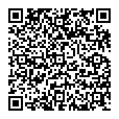
テーマ：「姉妹都市交換学生事業に応募した動機」 氏名
〇黒ボールペンで400字以内で書いてください。
○募集要項や過去の姉妹都市交換学生事業報告書を読み、
本事業の目的を理解して書いてください。
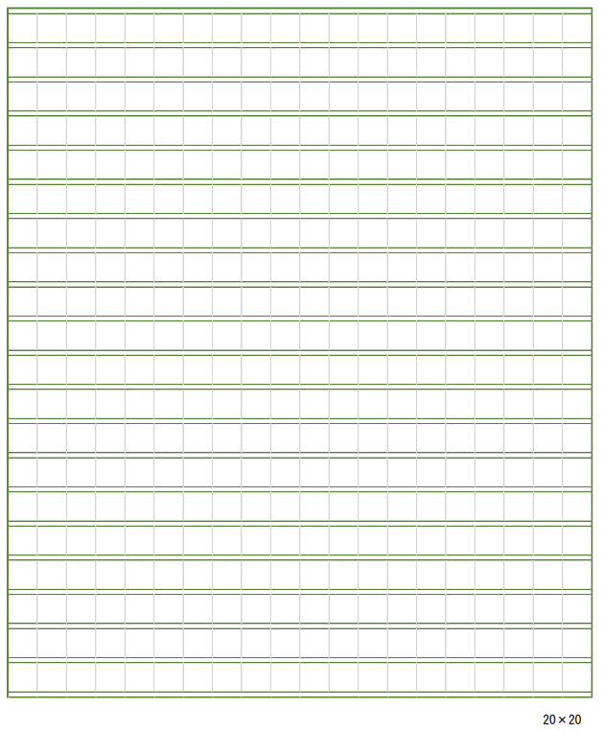
参考URL：https://www.city.yokosuka.kanagawa.jp/0535/sister-city/exchange_program.html

